



Manual de Instalación

CheckPoint

Laboratorio de Desarrollo de Software

GVR

El desarrollo de un estudio de factibilidad consta en ver si la realización del proyecto software en cuestión es realizable y acompaña los objetivos de la organización donde se planea implementarlo, para realizar dicho estudio se debe analizar la situación de la organización como así todos sus recursos disponibles

Tabla de contenido

Introducción 4

Objeto 4

Alcance 4

DESCRIPCIÓN DEL SISTEMA 5

Componentes fundamentales 5

Relación con otros sistemas 5

RECURSOS HARDWARE 6

Servidor 6

Estaciones cliente 6

Conectividad 6

RECURSOS SOFTWARE 7

INSTALACIÓN DEL SISTEMA 8

Requisitos previos 8

Procedimiento de instalación 8

VERIFICACIÓN DEL PROCESO DE INSTALACIÓN 9

Manual de Instalación

Introducción

Como Checkpoint está desarrollado con un lenguaje interpretado multiplataforma, es independiente del Sistema operativo instalado. Tiene una arquitectura cliente – servidor, y al ser ejecutado desde un navegador, se cuenta de la ventaja de no tener la necesidad de instalarse en cada puesto de operación.

Objeto

El propósito de este documento es ofrecer una guía detallada para la instalación y puesta en operación del Sistema Checkpoint.

Alcance

El presente documento está dirigido a los administradores de los sistemas informáticos de la UNPA - Unidad Académica Río Gallegos. Por lo tanto se asume que el lector está familiarizado con los conceptos básicos del entorno y posee los privilegios suficientes para realizar las operaciones de instalación. Esta aplicación se instalará en un ambiente en el que ya están corriendo otros sistemas de aplicación web, por lo que se limita a detallar los pasos de instalación propias de esta aplicación, por sobre una instalación genérica.

En cuanto a la instalación de la aplicación móvil, se procede de la forma habitual en la que se instalan las aplicaciones de las tiendas de las plataformas.

DESCRIPCIÓN DEL SISTEMA

Este es un sistema con arquitectura cliente-servidor, por lo que por un lado se tiene la aplicación de administración en web, y por otro lado, la aplicación móvil, que se alimentará de los datos configurados por la antes mencionada.

Componentes fundamentales

Aplicación Web de administración. Objeto de desarrollo de este manual de instalación.

Aplicación móvil para la realización de las valoraciones. Que se obtendrá por medio de las tiendas de aplicaciones de los dispositivos móviles.

Relación con otros sistemas

El sistema Checkpoint está construido en base a UargFlow, para operar con total compatibilidad y adaptarse a los estándares de los sistemas existentes en la UNPA – UARG.

RECURSOS HARDWARE

Checkpoint se instala sobre un servidor de aplicaciones con las siguientes características:

Servidor

|  |  |  |
| --- | --- | --- |
| **Servidor** | | |
| **Dato** | **Valor mínimo** | **Valor recomendado** |
| Procesador | 1 GHz | 1.8 GHz |
| Memoria RAM | 1.5 GB | 2.0 GB |
| Tamaño Almacenamiento | 7 GB | 10 GB |

Estaciones cliente

Los usuarios del Sistema Checkpoint, deben contar con una estación de trabajo en el que tengan instalado un navegador web actualizado con Javascript habilitado

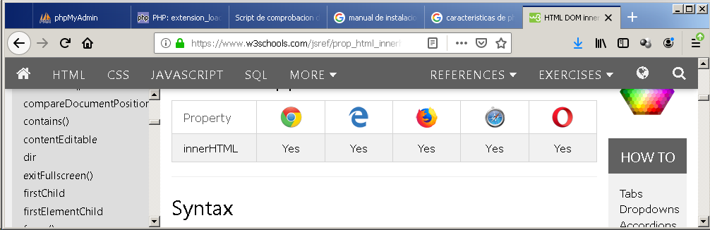

Conectividad

Es necesario para poder operar tener conexión http al servidor sin requerimientos adicionales especiales.

RECURSOS SOFTWARE

|  |  |
| --- | --- |
| **Elemento** | **Descripción** |
| Sistema operativo | Linux (Ubuntu 16 o posterior) (**) |
| Servidor de aplicaciones | Apache2.4.18 o superior  Php 7.0.33 o superior con los modulos  Mbstring (sudo apt-get install php-mbstring)  librería gd (sudo apt-get install php7.0-gd) |
| Servidor de base de datos | Mysql 5.7 o superior |

(**) En este caso se menciona Linux porque su uso no implica costes de licencias para su uso. Pero la característica multiplataforma hace que se puedan instalar en otros sistemas operativos propietarios.

Como precondición del presente sistema informático, es que va a estar operativo junto con otros sistemas por lo que se omite detallar el procedimiento de instalación de los recursos software.

INSTALACIÓN DEL SISTEMA

Requisitos previos

Se deberá disponer de un usuario para el servicio de base de datos con privilegios de creación de base de datos. Este usuario se llamará “usercheckpoint” en adelante y la clave “passcheckpoint”.

También se dispondrá de un usuario con permisos de administración.

Procedimiento de instalación

**Paso 1**: Carpeta principal de archivos. Copiar la carpeta “checkpoint” en el directorio de publicación web del servidor.

**Paso 2**: Creación de la base de datos. Ejecutar el script “checkpoint.sql”. Esto se puede llevar a cabo con el siguiente comando desde la terminal:

“mysql –u usercheckpoint –p < {/camino/al/archivo/checkpoint.sql}”

Donde entre {} debe ir la ruta absoluta al archivo “checkpoint.sql”

Luego se debe proporcionar la clave.

**Paso 3:** configuración de archivos.

Se debe configurar el archivo “ConfiguracionBD.php”. Especificar los valores $bd_host, $bd_usuario, $bd_clave, $bd_schema que se corresponderán con los valores del servidor y las credenciales de base de datos.

Los siguientes archivos ya fueron especificados sobre cómo son instalados junto la documentación de “UargFlow”. Se transcribe a continuación.

Se debe configurar el archivo “ObjetoDatos.class.php” situado en la carpeta “lib”. Se debe especificar los valores para las constantes BD_HOST, BD_USUARIO, BD_CLAVE y BD_SCHEMA que se corresponderán con los valores del servidor y las credenciales de base de datos.

Se debe configurar el archivo “Constantes.class.php”. En el mismo se deben especificar valores correspondientes a las constantes del sistema.

Paso 4: configuración de directorios.

El directorio “{checkpoint}/imágenes/temp/” debe tener los permisos para la creación de archivos, puesto que será donde se crean las imágenes de código QR.

VERIFICACIÓN DEL PROCESO DE INSTALACIÓN

A fin de realizar una comprobación básica de los módulos y componentes necesarios para la operación del sistema Checkpoint, se debe ejecutar en el navegador el script “http://{dominiocheckpoint}/checkpoint/validainstall.php” donde “dominiocheckpoint” será el dominio donde se encuentre alojado. El resultado en caso de ser satisfactorio informará que cada componente está instalado correctamente como se muestra en la captura de pantalla siguiente.

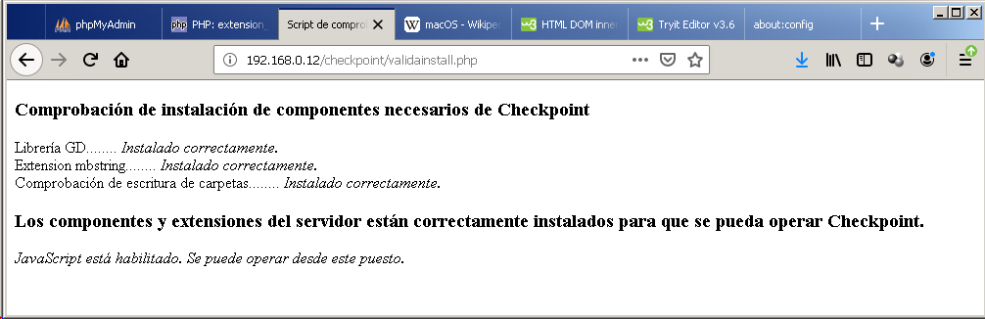

Adicionalmente se informa si JavaScript está habilitado o no en el navegador, necesario para la operación del sistema Checkpoint desde los puestos de trabajo.